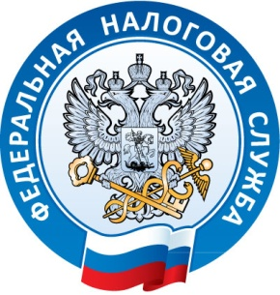

Межрайонная ИФНС России № 5
по Республике Крым
с. Мирное ул. Белова 2а
тел. (3652) 667-649
16.04.2021

О необходимости применения контрольно – кассовой техники.

В настоящее время налоговой службой реализуется проект по выявлению недобросовестного поведения на рынках. Проект направлен на определение причин, которые способствуют сокрытию выручки, созданию равных, конкурентных условий ведения бизнеса для всех участников этой сферы экономики.
По статистике, самыми распространенными нарушениями в сфере общепита являются:
- работа без ККТ;
- невыдача чека;
- выдача чека с некорректными реквизитами. Например, в чеке указаны или неверно указаны: дата, время и место покупки, наименование организации и другие данные.
8 апреля 2021г. сотрудниками Межрайонной ИФНС России № 5 по Республике Крым проведена разъяснительная работа с представителями управляющей компании – МУП МОБРРК «Торговая сеть «Белогорье», на 2 универсальных рынках на территории г. Белогорска. Всего на них осуществляет деятельность 199 налогоплательщиков, из них с применением контрольно-кассовой техники 156 налогоплательщиков.
Инициативной группой продавцам рынка было разъяснено о необходимости соблюдения требований законодательства Российской Федерации о применении контрольно-кассовой техники и Федерального закона от 30.12.2006г. № 271-ФЗ «О розничных рынках и о внесении изменений в Трудовой кодекс Российской Федерации» (с изменениями и дополнениями), в части обеспечения соблюдения лицами, заключившими с управляющей рынком компанией, договора о предоставлении торговых мест и продавцами, требований законодательства Российской Федерации о применении контрольно-кассовой техники при расчётах с покупателями. Также, были проинформированы о предоставлении копий карточек регистрации контрольно-кассовой техники на торговые места.
В отношении налогоплательщиков, осуществляющих деятельность с нарушением законодательства в части применения контрольно-кассовой техники, проводятся контрольные мероприятия. По результатам проведенных проверок открыты административные дела на основании установленных нарушений.

Начальник МИФНС России
№ 5 по Республике Крым
В. В. Мешкова

